МИНИСТЕРСТВО СЕЛЬСКОГО ХОЗЯЙСТВА

РОССИЙСКОЙ ФЕДЕРАЦИИ

Федеральное государственное бюджетное образовательное учреждение высшего образования

«Казанский государственный аграрный университет»

Факультет лесного хозяйства и экологии

Кафедра «Лесоводство и лесные культуры»

**СИСТЕМА МАШИН И ОБОРУДОВАНИЯ ДЛЯ ВЫРАЩИВАНИЯ ПОСАДОЧНОГО МАТЕРИАЛА И СОЗДАНИЯ ЛЕСНЫХ КУЛЬТУР НА ПЛОЩАДЯХ С ДРЕНИРОВАННЫМИ ПОЧВАМИ**

Курсовая работа по дисциплине: «Система машин и оборудования для лесокультурного производства»

Выполнила: ст. группы М421-01

Гатауллина А.А.

Проверил руководитель:

канд. с.-х. наук,

доцент Сингатуллин И.К.

Казань - 2022

Корректирующая записка

Содержание

Введение……………………………………………………………...……………4

1. Характеристика лесорастительных условий объекта проектирования….…5

2. Проект технологии механизированных работ по выращиванию посадочного материала в питомнике………………………………………….5-7

3.Характеристика машин и оборудования для выполнения работ по выращиванию посадочного материала в питомнике……………………….8-14

4. Комплектование машинно-тракторных агрегатов……………..……….14-23

5. Технологическая карта на механизированные работы по выращиванию посадочного материала в питомнике………….........................................……..23

6. Проект технологии механизированных работ по созданию лесных культур…………………………………………………………….………….24-25

7. Характеристика машин и оборудования для выполнения работ по созданию лесных культур……………………………………………..…….25-30

8. Комплектование машинно-тракторных агрегатов. Технологическая карта на механизированные работы по созданию лесных культур.…………..…30-36

9. Техника безопасности по выполнении механизированных работ……..…..37

Заключение……………………………………………….………………………38

Список литературы……………………………...……..………………………..39

**Введение**

Система машин в лесном хозяйстве ставит целью повышение общей производительности лесов путем увеличения объемов и повышения качества проведения комплекса лесохозяйственных мероприятий.

Решающим фактором развития производств, повышения производительности и снижение стоимости работ в лесном хозяйстве и в других отраслях народного хозяйства является механизация.

Большие объемы работ по лесовосстановления и лесоразведению не могут эффективно производится, без средств механизации и использования машин. Применение технологического оборудования и машин повышает не только производительность труда, но и качество работ по выращиванию леса и ухода за лесными насаждениями.

Данная курсовая работа ставит ряд задач: разработать проект технологии механизированных работ по выращиванию посадочного материала в питомнике и созданию лесных культур, определить оптимальный состав машинно-тракторных агрегатов (МТА) для пооперационного выполнения технологического процесса, проводить расчёты по комплектованию МТА для подтверждения возможности и эффективности его применения на указанной операции, разработать технологическую карту на механизированные работы.

1. **Характеристика лесорастительных условий объекта проектирования**

Разработка технологического комплекса и рассчитать системы машин на технологическом процессе с законченным циклом производства для лесокультурного производства.

1. Выращивание сеянцев ели в посевном отделении питомника.

Условия выполнения работ: площадь – 2 га.

Почва: тяжелая глинистая.

1. Создание лесных культур ели.

Условия выполнения работ: площадь – 25 га.

Почва посадочных площадях: суглинистая.

1. **Проект технологии механизированных работ по выращиванию посадочного материала в питомнике**

При выращивании сеянцев ели в посевном отделении питомника площадью 2 га мы выполняем следующие виды работ:

* Вспашка
* Боронование
* Культивация
* Посев
* Уход
* Выкопка

При создании лесных культур ели на площадях с дренированными почвами площадью 25 га мы выполняем следующие виды работ:

* Уборка порубочных остатков
* Подготовка почвы
* Посадка
* Уход

**Технологические процессы выращивания посадочного материала.**

При организации эксплуатации машинной техники комплектование системы машин не может ограничиваться только набором марочного состава по технологическим операциям без указания их взаимного согласования по производительности. Как правило, производительность машин, агросроки и кратность выполнения работ (операций) бывают различны, что отрицательно сказывается на функционировании системы, вызывая либо приостановку механизированного процесса работ (при нехватке количества машин данной марки), либо неполное использование (простой) техники. Учитывая особенности технологических процессов в лесохозяйственном производстве, выравнивание системы машин производится по производительности: эксплуатационной (сезонной), сменной, часовой и, возможно, минутной.

Технологическая операция – это вид работы, определяемый (выполняемый) обособленным методом обработки материала или изменения его состояния, свойств, а также временем проведения и техническими возможностями машины, орудия.

1. Вспашка – главный прием обработки почвы. Основным видом вспашки в питомниках является сплошная вспашка почвы на участках, отведенных под посадку. Вспашку проводят плугами с отвалами, которые служат для оборачивания пласта почвы. Современная вспашка проводится с применением предплужника. Предплужник снимает верхний задерненный или распыленный слой почвы и сбрасывает его на дно борозды, а нижний структурный слой выворачивает на поверхность. Для вспашки в питомнике применяю ПГП-3-35 в агрегате с трактором МТЗ-82.

2. Боронование – агроприём, служащий для разрушения поверх­ностной корки с целью сохранения влаги в почве, рыхления и выравнивания вспаханной почвы, заделки минеральных удобрений. Для боронования используют многозвенные зубовые бороны. Проводить боронование можно только при средней влажности почвы – очень сырая почва не рыхлится, а липнет к зубьям, а очень сухая распыляется и обесструктуривается. Сохранить влагу с помощью боронования в питомниках деко­ративных пород очень важно, так как практически все отделы питомников, кроме отдела размножения, не обеспечиваются по­ливом. Для боронования я применяю БДН-1,3А, которая агрегатируется с трактором МТЗ-82.

3. Культивацию применяют для глубокого рыхления почвы без оборота пласта, борьбы с сорняками, разрушения корки, заделки удобрений. В зависимости от назначения глубина культивации составляет 15-25 см. Применяют культиваторы с рабочими органами (лапами) разной формы: стрельчатые или односторонние. В своей работа для культивации я применяю КНО-2,8 в агрегате с трактором МТЗ-82.

4. Сроки посева в питомниках семян деревьев и кустарников зависят от биологических особенностей выращиваемых растений, сроков созревания семян, видов покоя семян, устойчивости всходов к неблагоприятным погодным условиям, от почвенно-климатических условий, агротехники выращивания сеянцев, и др. Рано весной высевают подготовленные к посеву семена сосны, дуба, позже ели, лиственницы. Для посева сеянцев ели в посевном отделении питомника я выбрала сеялку СЛУ-5-20 в агрегате с трактором МТЗ-82.

5. Уход за посевами начинается до появления всходов. Выпалывают сорняки и рыхлят почву одновременно для создания благоприятных условий для роста сеянцев. Рыхление проводится культиваторами. Для ухода за сеянцами я использую КПШ-1,4, которая агрегатируется с трактором Т-16М.

6. Посадочный материал выкапывают чаще всего весной до начала вегетации растений. Посадочный материал многих лиственных пород, особенно плодовых, выкапывают часто осенью после одревеснения побегов и прекращения вегетации растений. Для большинства пород, особенно хвойных, наибольшая корнеобразовательная способность выражена ранней весной. Для выкопки сеянцев ели я применяю НВС-1,2 в агрегате с трактором МТЗ-82.

1. **Характеристика машин и оборудования для выполнения работ по выращиванию посадочного материала в питомнике**

Плуг ПГП-3-35 предназначен  для вспашки старопахотных слабокаменистых и среднекаменистых. Плуг работает на всех видах почв с влажностью обрабатываемого слоя до 23%, высотой стерни и травостоя до 20 см и величиной уклона поверхности поля до 80.

Плуги оснащены системой пневмогидравлической защитой. При наезде на препятствие корпус вместе с грядилем поворачивается вокруг пальца, при этом вытесненное из гидроцилиндра масло поступает по маслопроводу в п/г аккумулятор, сжимает газ и повышает его потенциальную энергию. После преодоления препятствия под действием сжатого газа происходит обратное перемещение плунжера гидроцилиндра, благодаря чему корпус возвращается в исходное положение.

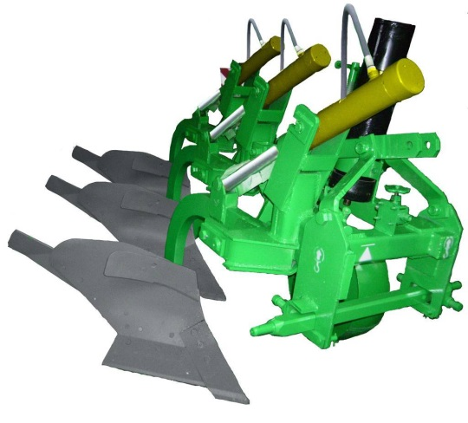

Борона дисковая садовая навестная БДН-1,3А предназначена для рыхления почвы и уничтожения сорной растительности в междурядьях ягодных кустарников и молодых садов.

Основные узлы: две дисковые батареи и шарнирная параллелограммная рама с продольными и поперечными брусьями. В передней части рамы размещены кронштейн для навески на трактор и гидроцилиндр. Дисковые батареи шарнирно закреплены на раме. При помощи гидроцилиндра, действующего от гидросистемы трактора, их можно смещать в сторону оси трактора на 1,5 м.

На раме бороны можно устанавливать приспособление для рыхления почвы и подрезания сорняков в защитной зоне под кроной ягодных кустарников. Это приспособление выполнено из двух подрезающих ножей, укрепленных на поперечном брусе. Борону поставляют в двух комплектациях: с приспособлением и без него.

**Технические характеристики БДН-1.3А**

|  |  |
| --- | --- |
| **Показатель** | **Значение** |
| Производительность на 1ч основного времени, га | 1,3-2,9 |
| Ширина захвата, м | 1,3-2,9 |
| Рабочая скорость, км/ч | 8 |
| Глубина обработки, см | 13 |
| Диаметр рабочих дисков, мм | 450 |
| Угол атаки дисковых батарей, град. | 10-20/18-30* |
| Дорожный просвет, мм | 300 |
| Масса, кг | 402 |
| Агрегатируется с трактором | Т-40АМ;МТЗ-80; МТЗ-82 |

Культиватор-окучник навесной КНО-2,8 предназначен для междурядной обработки и подкормки картофеля, посаженного четырехрядными сажалками.

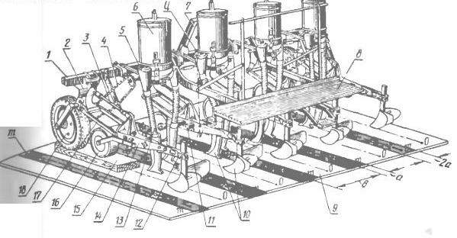

1 — брус-рама; 2 — кронштейн; 3 — верхнее звено; 4 — передача; 5 — регулятор; 6 — туковысеваюший аппарат; 7 — замок автосцепки; 8 — подножная доска; 9 — разметочная плита; 10 — рабочие органы; 11 и 12 — держатели; 13 — тукопровод; 14 — грядиль; 15 — брусок; 16 и 18 — колеса; 17 — нижнее звено.

Секции переставляются по брусу, для обработки междурядий 60−70 см. Параллелограммный механизм при подъемах и опусканиях колеса секции на неровностях почвы обеспечивает параллельное перемещение грядиля, сохраняя постоянные углы наклона рабочих органов и глубину обработки. Центральные держатели закрепляют в пазах грядилей срезными болтами.

При установке на заданную глубину обработки, стойку рабочего органа перемещают в держателе и закрепляют стопорным болтом.

Расстояние между рабочими органами в поперечном направлении, изменяют перемещением брусьев боковых держателей в пазах грядиля.

Положение грядиля каждой секции, а следовательно, и углы наклона закрепленных на нем рабочих органов, регулируют изменением длины верхнего звена параллелограммного механизма.

Сеялка лесная универсальная СЛУ-5-20 предназначена для посева мелких сыпучих семян в открытом грунте и теплицах. Сеялка может производить рядовой посев семян с размещением посевных строчек в ленте: 5 , 10 , 20 строчный с шириной междурядий соответственно 25, 10 и 5 см, ленточный посев по схеме 10-30-10-30-10.

При использовании сеялка в теплицах на наконечники семяпроводов надевают делители, каждый из которых разделяет выходящий из семяпроводов поток семян на две части и направляет их в две соседние бороздки. Таким образом, обеспечивается 20 строчный посев. Вместимость бункера для семян составляет 0,05 м3, ширина захвата, включая одностыковое междурядье, - 1,5 м, масса сеялка - 300 кг.

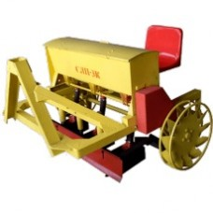

Культиватор для посевного отделения лесного питомника КПШ-1,4, предназначенный для ухода за почвой в межстрочных полосах пятистрочного посева.

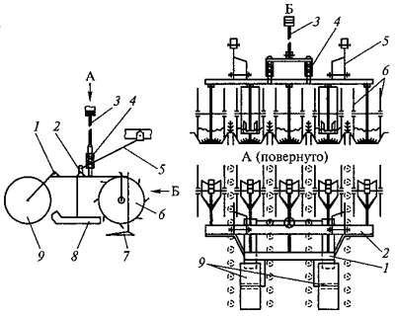

1− передний брус; 2 − установочный брус; 3 − гидроцилиндр подъема и опускания культиватора; 4 − механизм догружения; 5 − тяга; 6 − игольчатые звездочки (диски); 7 − стрельчатая лапа; 8 − опорный полозок; 9 − опорные колеса.

**Технические характеристики культиватора КПШ-1,4:**

|  |  |
| --- | --- |
| **Показатель** | **КПШ-1,4** |
| Производительность за 1ч основного времени, га (км) | (0,89) |
| Ширина захвата, м | 1,4 |
| Глубина обработки, см | 2-6 |
| Скорость км/ч:  Рабочая транспортная | 0,69-0,74 |
| Дорожный просвет, мм | - |
| Масса, кг | 130 |
| Агрегатируется с трактором | Т-16М |

Самоходное шасси Т-16 имело небольшой двухцилиндровый дизельный двигатель мощностью 16 л.с., с необычным для тракторов расположением сзади водительского места, семи-ступенчатую коробку передач, и до трех ВОМ. Т-16 обладает высокой проходимостью. Рабочее место тракториста — открытое, без кабины либо навеса. Спереди на раме шасси имеются места креплений для установки различного дополнительного оборудования: грузовой платформы-самосвала; погрузчиков разных типов; мотопилы; грейдерной лопаты и дорожной щётки, устанавливаемых под рамой, сенокосилки и прочего.

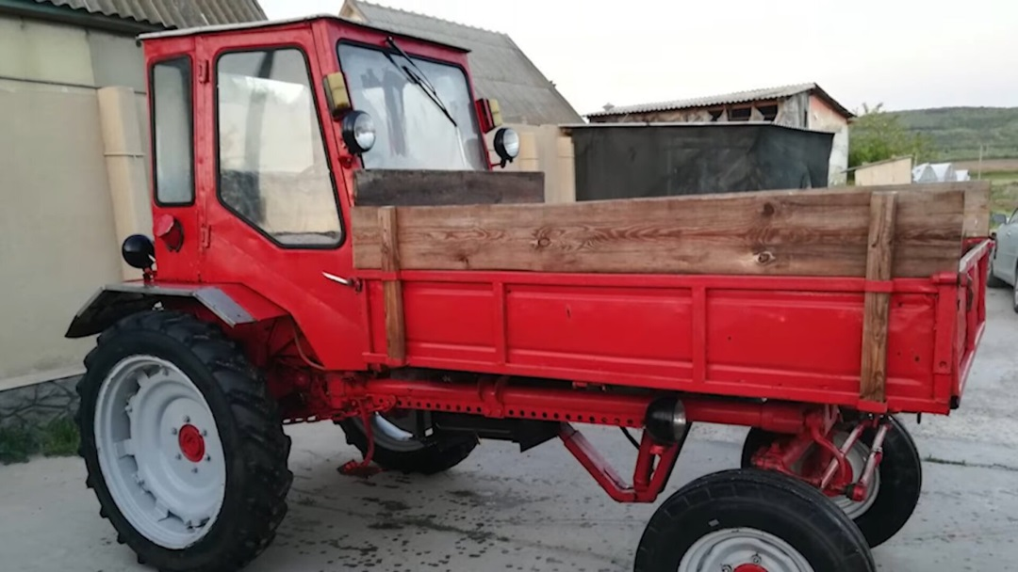

Навесная выкопочная скоба НВС-1,2 служит для выкопки сеянцев и одно-двухлетних сеянцев древесных и кустарниковых пород.

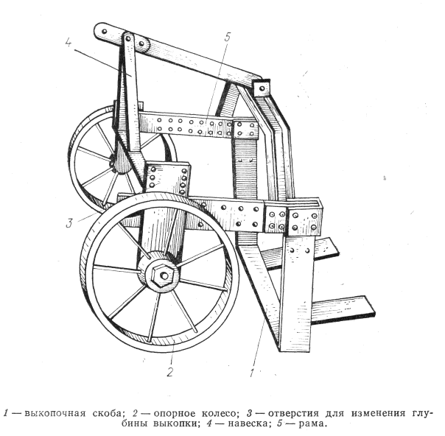

1 – выкопочная скобы; 2 – опорное колесо; 3 – отверстие для измерения глубины выкопки; 4 – навеска; 5 – рама.

**Технические характеристики НВС-1,2**

|  |  |
| --- | --- |
| **Показатель** | **Значение** |
| Производительность за 1ч основного времени, га | до 0,4 |
| Ширина захвата, м | 1,2 |
| Максимальная глубина, см | 30 |
| Рабочая скорость, км/ч | до 7 |
| Масса, кг | 294 |
| Агрегатируется с трактором | ДТ-75; МТЗ-80; МТЗ-82 |

Составные части: рама, опорные колеса и рабочий орган в виде скобы прямоугольной формы, выполненной из двух вертикальных ножей-стоек, соединенных опорной пластиной. К опорной пластине болтами крепится съемный нож-лемех. Приваренные к ее задней кромке на расстоянии 500 мм один от другого два желобчатых удлинителя дают возможность регулировать угол наклона ножа лемеха в пределах 9-230 мм, что улучшает крошение почвы и ее отделение от корневой системы посадочного материала. При установке скобы на глубину выкопки сеянцев учитывают высоту гряд. Верхнее положение опорных колес соответствует глубине выкапывания 300мм. Перестановка колес в кронштейне относительно рамы на одно отверстие изменяет глубину хода рабочего органа на 40мм. Необходимо следить, чтобы боковые ножи не имели отклонения от вертикали более 10мм, а поверхность лемеха была ровной, без трещин.

При выкопке сеянцев скобообразный рабочий орган устанавливается так, чтобы его продольная ось совпадала с продольной осью трактора. Для выкопки крупномерных сеянцев скоба устанавливается сбоку от линии движения трактора. Выкопочную скобу регулируют так, чтобы корни подрезались без обрыва, обдира и размочаливания на глубине не менее 25-30 см при выкопке сеянцев. Если при осенней выкопке почва сильно уплотнена и сухая, то участок, где производят выкопку, предварительно обильно поливают.

МТЗ-82. Трактор является базовой моделью Минского тракторного завода. Считается одним из самых массовых, популярен как на постсоветском пространстве, так и во всём мире, востребован во многих отраслях народного хозяйства. При правильной эксплуатации работает долго и безотказно благодаря выдающейся надежности.

**Основные параметры МТЗ-82**

|  |  |
| --- | --- |
| **Показатель** | **Значение** |
| Колёсная формула | 4х4 |
| Агротехнический просвет, мм | 645 |
| Тяговый класс | 1,4 |
| Коробка передач | Ступенчатая, механическая, 9/2 (18 вперёд, 4 назад) |
| Минимальный радиус поворота, м | 4,5 |
| Мощность мотора, кВт | 60 |
| Объем, л | 4,75 |
| Ёмкость бака, л | 130 |
| Максимальная скорость движения, км/ч | 34,3 |
| Грузоподъёмность гидросистемы, т | 3,2 |
| Габариты (длина, ширина, высота), мм | 4120х1970х2800 |
| Масса, т | 4 |

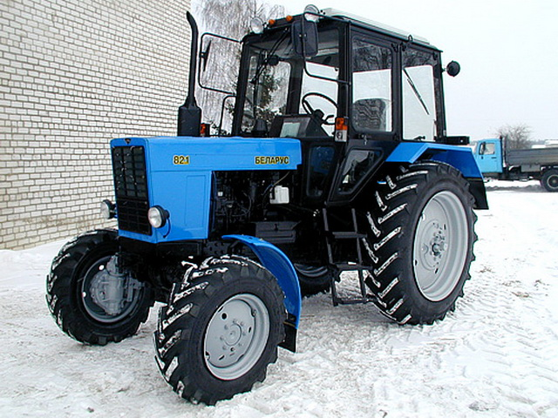

1. **Комплектование машинно-тракторных агрегатов по выращиванию посадочного материала в питомнике.**

**Вспашка ПГП-3-35 + МТЗ-82**

1.Тяговое сопротивление плугов общего назначения определяется по формуле:

**Rпон=M * g * f + КО * a * в, Н**

где М – масса плуга, 795 кг;

g – ускорение свободного падения, 9,8 м/с2;

f – коэффициент трения почвы о металл, (0,55);

Kо – удельное сопротивление плугов, (6,1 Н/см);

a – глубина вспашки, 25 см;

в – ширина вспашки, 105 см

**Rпон=795 * 9,8 * 0,55 + 6,1 * 25 * 105=20297,6 H= 20,3 кН**

2. Коэффициент использования тягового усилия трактора(ŋ):

**ŋ =Rагр/PТх**

где Rагр – сопротивление агрегата, 20,3 кН;

Р– тяговое усилие трактора 14 кН

**ŋ =20,3 / 14=1,4 (3 передача)**

3.Сменная производительность агрегата:

**Wсм=0,1 * B * V * T * Kv * Kt**

где В – конструктивная ширина захвата агрегата, 1,05 м;

V – расчетная скорость движения, 7,2 км/ч;

T – продолжительность смены, 8 ч;

Kv – коэффициент использования скорости, 0,68

Кv = (1-0,03)*(1-0,3)=0,68

Kt – коэффициент использования времени смены, 0,8;

**Wсм=0,1 * 1,05 * 7,2 * 8 * 0,68 * 0,8 * 0,9 = 3 га/см**

4. Дневная производительность агрегата (Wдн):

**Wдн=Wсм * Kсм**

где Ксм – коэффициент сменности, 1

**Wдн= 3 * 1 = 3 га**

5.Число машино-смен (Мсм):

**Мсм=S/ Wсм**

**Мсм= 2 / 3= 0,6**

6.Число-машино-дней (Мдн):

**Мдн=S/ Wдн**

**Мдн= 2 / 3= 0,6**

7. Количество агрегатов (А), необходимое для выполнения работы:

**A= S / (Dp * Wсм * Kп.у.)**

где S – площадь, 2 га;

Dр– количество рабочих дней, 5;

Wсм – сменная производительность, 3 га;

Кп.у. – коэффициент, учитывающий погодные условия, 0,9

**A= 2 / (5 * 3 * 0,9) = 1**

8. Количество календарных дней в периоде:

**Dк= Мдн/(Ku*A)**

где Кu – коэффициент использования календарного периода, 0,6

**Dк= 3 / (0,6 * 1) = 5**

**Боронование БДН-1,3А + МТЗ-82**

1. Тяговое сопротивление плугов общего назначения определяется по формуле:

**Rб= Kб * Bб**

где Kб– коэффициент удельного сопротивления орудия, 1,2 кН/м2;

Вб – ширина захвата орудия, (1,5 м);

**Rб= 1,2 * 1,5 = 1,8 кН**

2. Коэффициент использования тягового усилия трактора(ŋ):

**ŋ = R / P ˂ 0,9**

где R – сопротивление агрегата, 6 кН;

Р– тяговое усилие трактора, 8,9 кН

**ŋ = 1,8 / 8,9 = 0,2 ˂ 0,9 (4 передача)**

3.Сменная производительность агрегата:

**Wсм= 0,1 * B * V * T * Kv * Kt**

где В – конструктивная ширина захвата агрегата, 1,5 м;

V – расчетная скорость движения, 8,9 км/ч;

T – продолжительность смены, 8 ч;

Kv – коэффициент использования скорости, 0,6

Kt – коэффициент использования времени смены, 0,8;

**Wсм=0,1 * 2,5 * 7,8 * 8 * 0,6 * 0,8 = 4 га/см**

4.Дневная производительность агрегата (Wдн):

**Wдн= Wсм * Kсм**

где Ксм – коэффициент сменности, 1

**Wдн= 4* 1 = 4 га**

5.Число машино-смен (Мсм):

**Мсм=S/ Wсм**

**Мсм= 2 / 4= 0,5**

6.Число-машино-дней (Мдн):

**Мдн= S/ Wдн**

**Мдн= 2 / 4= 0,5**

7.Количество агрегатов(А), необходимое для выполнения работы:

**A=S / (Dp * Wдн * Kп.у.)**

где S – площадь, 2 га;

Dр– количество рабочих дней, 5;

Wдн – дневная производительность, 7,6 га;

Кп.у. – коэффициент, учитывающий погодные условия , 0,8

**A= 2 / (5 * 4 * 0,8) = 1**

8.Количество календарных дней в периоде:

**Dк= Мдн/(Ku*A)**

где Кu – коэффициент использования календарного периода, 0,6

**Dк= 1 / (0,6 * 1) = 2**

**Культивация КНО-2,8 + МТЗ-82**

1. Тяговое сопротивление плугов общего назначения определяется по формуле:

**Rк = (f * Mк) / 100 + Kк * Bк**

где Kк– коэффициент удельного сопротивления орудия, 1,8 кН/м2;

Вк–ширина захвата орудия, 2,8 м;

Mк- масса орудия, 668 кг

f- коэффициент трения почвы о металл, 0,55

**R = (0,55* 668) / 100 + 1,8 * 2,8 = 8,7 kH**

2. Коэффициент использования тягового усилия трактора(ŋ):

**ŋ =R/P˂0,9**

где R – сопротивление агрегата, 8,7 кН;

Р– тяговое усилие трактора 14 кН

**ŋ =8,7 / 14= 0,6 ˂ 0,9 (3 передача)**

3.Сменная производительность агрегата:

**Wсм = 0,1 * B * V * T * Kv * Kt**

где В – конструктивная ширина захвата агрегата, 2,8 м;

V – расчетная скорость движения, (7,2 км/ч);

T – продолжительность смены, 8 ч;

Kv – коэффициент использования скорости, 0,6

Kt – коэффициент использования времени смены, 0,8;

**Wсм=0,1 * 2,8 * 7,2 * 8 * 0,6 * 0,8 = 7 га/см**

4.Дневная производительность агрегата (Wдн):

**Wдн= Wсм * Kсм**

где Ксм – коэффициент сменности, 1

**Wдн= 7 * 1 = 7 га**

5. Число машино-смен(Мсм):

**Мсм=S/ Wсм**

**Мсм=2 / 7= 0,3**

6. Число-машино-дней(Мдн):

**Мдн=S/ Wдн**

**Мдн=2 / 7 = 0,3**

7. Количество агрегатов(А), необходимое для выполнения работы:

**A=S / (Dp * Wдн * Kп.у.)**

где S – площадь, 2 га;

Dр– количество рабочих дней (15);

Wдн – дневная производительность (7 га);

Кп.у. – коэффициент, учитывающий погодные условия ,0,8

**A= 2 / (15 * 7 * 0,8) = 1**

8. Количество календарных дней в периоде:

**Dк= Мдн /(Ku*A)**

где Кu – коэффициент использования календарного периода, 0,6

**Dк= 1 / (0,6 * 1) = 2**

**Посев СЛУ-5-20 + МТЗ-82**

1. Тяговое сопротивление плугов общего назначения определяется по формуле:

**Rс=µ * (M + Mс) * g + n * Rсош**

где μ – коэффициент сопротивления качению (0,20);

M – масса сеялки, 350 кг;

Мс – масса семян, 50 кг;

g – ускорение свободного падения, 9,8 м/с2;

n – число одновременно высеваемых строк, 6 шт.;

Rсош – сопротивление одного сошника, 0 Н

**Rс = 0,20 * (350 + 50) * 9,8 + 6 * 0 = 784 Н = 0,8 кН**

2. Коэффициент использования тягового усилия трактора(ŋ):

**ŋ = R / P ˂ 0,9**

где R= 0,8 кН; P=14 кН

**ŋ = 0,8 / 14 = 0,1 ˂0,9 (2 передача)**

3.Сменная производительность агрегата:

**Wсм=0,1 * B * V * T * Kv * Kt**

где В – конструктивная ширина захвата агрегата, 1,5 м;

V – расчетная скорость движения, 4,3 км/ч;

T – продолжительность смены, 8 ч;

Kv – коэффициент использования скорости, 0,6

Kt – коэффициент использования времени смены, 0,65;

**Wсм=0,1 * 1,5 * 4,5 * 8 * 0,6 * 0,65 = 2 га/см**

4.Дневная производительность агрегата(Wдн):

**Wдн=Wсм*Kсм**

где Ксм – коэффициент сменности, 1

**Wдн= 2,1 * 1 = 2 га**

**5.Число машино-смен(Мсм):**

**Мсм=S/ Wсм**

**Мсм= 2 / 2= 1**

6.Число-машино-дней(Мдн):

**Мдн=S/ Wдн**

**Мдн=2 / 2 = 1**

7.Количество агрегатов(А), необходимое для выполнения работы:

**A=S / (Dp * Wдн * Kп.у.)**

где S – площадь, 2 га;

Dр– количество рабочих дней, 15;

Wдн – дневная производительность, 2 га;

Кп.у. – коэффициент, учитывающий погодные условия ,0,8

A= 2 / (15 * 2 * 0,8) = 1

8.Количество календарных дней в периоде:

**Dк= Мдн/(Ku*A)**

где Кu – коэффициент использования календарного периода, 0,6

**Dк= 1 / (0,6 * 1) = 2**

**Уход КПШ-1,4+Т-16М**

1. Тяговое сопротивление плугов общего назначения определяется по формуле:

**R= f * Mк / 100 + Kк * (В - 2 * l * m))**

где Kк– коэффициент удельного сопротивления орудия, 0,8;

Вк–ширина захвата орудия, 1,4м;

Mк- масса орудия,130 кг;

m –число одновременно обрабатываемых рядков, 5;

l –защитная зона растений, 0,05м

f= 0,26

**R = 0,26 * 130 / 100 + 0,8(1,4 - 2 * 0,05 * 5) = 1,11 кН**

2. Коэффициент использования тягового усилия трактора(ŋ):

**ŋ =R / P ˂ 0,9**

где R= 0,5 кН; P= 7,0 кН

**ŋ = 11,1 / 7,0 = 0,2 ˂ 0,9**

3.Сменная производительность агрегата:

**Wсм = 0,1 * B * V * T * Kv * Kt**

Где В – конструктивная ширина захвата агрегата, 1,4 м;

V – расчетная скорость движения, 5,51 км/ч;

T – продолжительность смены, 8 ч;

KV – коэффициент использования скорости, 0,6

KT – коэффициент использования времени смены, 0,8

**Wсм= 0,1 * 1,4 * 5,51 * 8 * 0,6 * 0,8 * 0,9 = 3 га**

4.Дневная производительность агрегата(Wдн):

**Wдн = Wсм * Kсм**

где Ксм – коэффициент сменности, 1

**Wдн = 3 * 1 = 3 га**

5.Число машино-смен(Мсм):

**Мсм= S / Wсм**

**Мсм= 2*5 / 3 = 3**

6.Число-машино-дней(Мдн):

**Мдн = S / Wдн**

**Мдн = 2*5 / 3= 3**

7.Количество агрегатов (А), необходимое для выполнения работы:

**A=S*5 / (Dp * Wдн * Kп.у.)**

где S– площадь, 2 га;

Dp– количество рабочих дней, 15;

Wдн – дневная производительность, 3 га;

Кп.у. – коэффициент, учитывающий погодные условия, 0,8

**A= 2*5 / (15 * 3 * 0,8) = 1**

8.Количество календарных дней в периоде:

**Dк= Мдн / (Ku * A)**

**Dк= 3 / (0,6 * 1) = 5**

**Выкопка НВС-1,2 + МТЗ-82**

1.Тяговое сопротивление плугов общего назначения определяется по формуле:

**R= f * M * g + Ко * a * b**

где, f – коэффициент трения металла о грунт, 0,55;

M – масса орудия, 294 кг;

g – ускорение свободного падения, 9,8 м/с2;

Ko – коэффициент удельного сопротивления почвы, 2,0 Н/см2;

a – глубина хода скобы, 25 см;

b – ширина захвата рабочего органа, 120 см.

**R= 0,55 * 294 * 9,8 + 2,0 * 25 * 120 = 7,6 кН**

2. Коэффициент использования тягового усилия трактора(ŋ):

ŋ = R / P ˂ 0,9

где R= 7,6 кН; P= 14 кН

**ŋ = 7,6 / 14 = 0,33 ˂0,9 (3 передача)**

3.Сменная производительность агрегата:

**Wсм=0,1 * B * V * T * Kv * Kt**

Где В – конструктивная ширина захвата агрегата, 1,2 м;

V – расчетная скорость движения, 7,2 км/ч;

T – продолжительность смены, 8 ч;

Kv – коэффициент использования скорости, 0,7

Kt – коэффициент использования времени смены, 0,8

**Wсм=0,1 * 1,2 * 7,2 * 8 * 0,7 * 0,8* 0,9 = 3 га/см**

4.Дневная производительность агрегата (Wдн):

**Wдн= Wсм * Kсм**

**Wдн= 3* 1= 3 га**

5.Число машино-смен(Мсм):

**Мсм= S / Wсм**

**Мсм= 2 / 3= 1**

6.Число-машино-дней(Мдн):

**Мдн=S/ Wдн**

**Мдн= 2 / 3= 1**

7.Количество агрегатов (А), необходимое для выполнения работы:

**A=S / (Dp * Wдн * Kп.у.)**

**A= 2 / (5 * 3* 0,8) = 1**

8.Количество календарных дней в периоде:

**Dк= Мдн / (Ku * A)**

**Dк= 1 / (0,6 * 1) = 2**

**5. Технологическая карта на механизированные работы по выращиванию посадочного материала в питомнике.**

|  |  |  |  |  |  |  |  |  |  |  |  |  |  |
| --- | --- | --- | --- | --- | --- | --- | --- | --- | --- | --- | --- | --- | --- |
| №  п/п | Наименование операций | S, га | Сроки проведения работ | | | Состав агрегата | | Wсм | Ксм | Wдн | Мсм | Мдн | А |
| начало | окончание | Dк | Трактор | Раб машина |
| 1 | Вспашка | 2 | 17.10 | 18.10 | 5 | МТЗ-82 | ПГП-3-35 | 3 | 1 | 3 | 0,6 | 0,6 | 1 |
| 2 | Боронование | 2 | 1.05 | 1.05 | 2 | МТЗ-82 | БДН-1,3А | 4 | 1 | 4 | 0,5 | 0,5 | 1 |
| 3 | Культивация | 2 | 2.05 | 2.05 | 2 | МТЗ-82 | КНО-2,8 | 7 | 1 | 7 | 0,3 | 0,3 | 1 |
| 4 | Посев | 2 | 3.05 | 4.05 | 2 | МТЗ-82 | СЛУ-5-20 | 2 | 1 | 2 | 1 | 1 | 1 |
| 5 | Уход | 2*5 | 1.06 | 207 | 5 | Т-16М | КПШ-1,4 | 3 | 1 | 3 | 3 | 3 | 1 |
| 6 | Выкопка | 2 | 1.09 | 2.09 | 2 | МТЗ-82 | НВС-1,2 | 3 | 1 | 3 | 1 | 1 | 1 |

**6. Проект технологии механизированных работ по созданию лесных культур**

При создании лесных культур ели на площадях с дренированными почвами площадью 25 га мы выполняем следующие виды работ:

* Уборка порубочных остатков
* Подготовка почвы
* Посадка
* Уход

1. Способ создания лесных культур на площадях с избыточно увлажнением почвы на вырубках с количеством пней 400 шт/га, включает: уборка порубочных остатков, посадку лесных культур сеянцами или саженцами, агротехнический уход за культурами. Расчистку участков от порубочных остатков осуществляем при помощи подборщика сучьев ПС-2Г в агрегате с ТТ-4М. Расчищаем участок в весенний период, когда отсутствует растительность, и нет снежного покрова.

2. Подготовка лесокультурной площади заключается в создании необходимых условий для обработки почвы под лесные культуры и выполнения последующих агротехнических приемов. Для этого используем ПЛ- 1 в агрегате с ТТ-4М. Проводим осенью.

3. Посадку лесных культур проводят весной и осенью, весной – до распускания почек, осенью – во время падения почек. Весной для приживаемости растений благоприятны влажность почвы и температура воздуха. Растения легче оправляются после пересадки сеянцев и саженцев – в начале активной жизнедеятельности. Осенью посадку необходимо проводить после окончания видимого роста, сформирования почек и одревеснения стволиков. У деревьев и кустарников в сентябре наступает второй или третий пик роста корней. Это момент и необходимо использовать для приживания растений на новом месте до наступления холодов и промерзания почвы. При прочих равных условиях приживаемость весенних посадок выше чем осенних. Посадку проводили весной лесопосадочной машиной МЛО-1А, в агрегате с ТТ-4М.

4. Агротехничекий уход за лесными культурами – это комплекс приемов, направленных на повышение приживаемости лесных культур и улучшение условий их роста: рыхление почвы, уничтожение или подавление сорняков, оправка растений, внесение удобрений и т. д. Агротехнический уход - важный этап в процессе создания и выращивания лесных культур.

Количество агротехнических уходов зависит от почвенно-климатических условий, выращиваемой породы, возраста посадочного материала и ширины междурядий. Агротехнические уходы заключаются в рыхлении междурядий тракторными культиваторами, удалении сорняков в рядах и окашивании высаженных растений. Для ухода за культурами лиственницы я выбрал культиватор КЛБ-1,7, которая агрегатируется МТЗ-82.

**7. Характеристика машин и оборудования для выполнения работ по созданию лесных культур**

**Уборка порубочных остатков**

Подборщик сучьев ПС-2Гпредназначен для сбора порубочных остатков, валежника и неликвидной древесины в валы и кучи. Кроме того, он осуществляет частичное рыхление поверхностного слоя почвы.

Агрегатируется подборщик с трактором ТТ-4А. У подборщика семь собирающих зубьев, ширина захвата рабочего органа 2,5 м, высота подъема зубьев 1600 мм, масса подборщика 1420 кг, производительность за 1 час основного времени 0,5 га. Основные узлы подборщика: рама *1*, установленная на задней части трактора *3*; поперечный брус *4*; восемь собирающих зубьев *6*. Собирающие зубья крепятся на раме *1* шарнирно в продольно-вертикальной плоскости и с помощью тяговых тросов *5* присоединяются к проушинам поперечного бруса *4*, жестко закрепленного на подвижной рамке *2* трактора. При повороте рамки *2*, обеспечиваемом гидроцилиндрами *7*, собирающие зубья *6* поднимаются и удерживаются в верхнем (транспортном) положении. В нижнем (рабочем) положении собирающие зубья за счет шарнирного крепления свободно скользят по поверхности почвы.

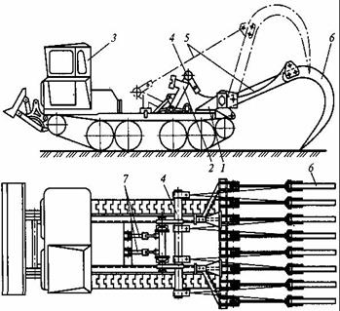

1 – рама; 2 – подвижная рамка; 3– трактор; 4 – поперечный брус; 5– тяговый трос; 6 – собирающие зубья; 7 – гидроцилиндры

ТТ-4М — чокерный [трелёвочный трактор](https://ru.wikipedia.org/wiki/%D0%A2%D1%80%D0%B5%D0%BB%D1%91%D0%B2%D0%BE%D1%87%D0%BD%D1%8B%D0%B9_%D1%82%D1%80%D0%B0%D0%BA%D1%82%D0%BE%D1%80), модификация трактора [ТТ-4](https://ru.wikipedia.org/wiki/%D0%A2%D0%A2-4).

Предназначен для [трелёвки](https://ru.wikipedia.org/wiki/%D0%A2%D1%80%D0%B5%D0%BB%D1%91%D0%B2%D0%BA%D0%B0) крупномерного и среднего леса, окучивания [хлыстов](https://ru.wikipedia.org/wiki/%D0%A5%D0%BB%D1%8B%D1%81%D1%82_(%D0%BB%D0%B5%D1%81%D0%BE%D0%B7%D0%B0%D0%B3%D0%BE%D1%82%D0%BE%D0%B2%D0%BA%D0%B0)) и деревьев с высотой штабеля не более одного метра, для транспортировки леса в полупогруженном состоянии, обеспечивая погрузку на лесовозный транспорт, а также для работы с различными навесными и прицепными лесозаготовительными машинами и орудиями, нагружающие факторы которых не превышают показателей технической характеристики машины.

**Технические характеристики ТТ-4М:**

|  |  |
| --- | --- |
| **Показатели** | **Значение** |
| Двигатель | А-01МРСИ |
| Мощность двигателя кВт (л.с.) | 95,5(130) |
| Удельный расход топлива, л/ч | 6,67 |
| Количество передач вперед/назад | 8/4 |
| Дорожный просвет, мм | 537 |
| Предельный угол подъёма, рад (град) | 0,44 (25) |
| Макс. высота преодолеваемого препятствия, м | 0,6 |
| Макс. глубина преодолеваемого брода, м | 0,8 |
| Высота, мм | 2880 |
| Ширина, мм | 2700 |
| Длина, мм | 6070 |
| Макс. вертикальная нагрузка на раму, кН | 68,7 |

**Подготовка почвы**

Плуг лесной двухотвальный ПЛ-1 предназначен для подготовки почвы в виде борозд под лесные культуры на вырубках с дренированными почвами.  
Также плуг предназначен для создания противопожарных минерализованных полос.

Плуг ПЛ-1 рассчитан для работы с лесохозяйственными или трелевочными тракторами ЛХТ-55, ЛХТ 55М, ЛХТ-100, ТДТ-55, ТДТ-55А, ТЛТ-100, оборудованными задними навесными системами.

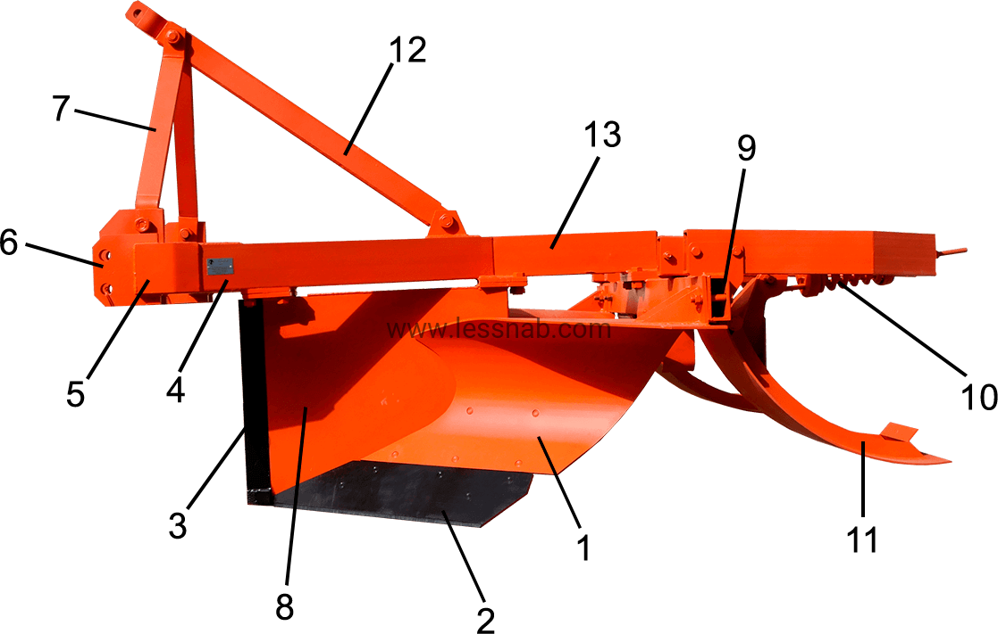

*1 — отвал плуга; 2 — лемех; 3 — черенковый нож; 4 — раскос;  
5 — поперечный брус; 6 — проушины навески; 7 — стойка; 8 — корпус плуга;9 — распорный брус; 10 — пружина; 11 — прижимное устройство; 12 — тяга;13 — продольный брус.*

**Технические характеристики ПЛ-1:**

|  |  |
| --- | --- |
| Рабочая скорость движения на основных операциях | 3,6 км/ч |
| Характеристика борозды под посадку лесных культур | - Глубина борозды 10-15 см  - Ширина борозды 100 см |
| Расстояние по центрам лыж | 1480 мм |
| Габаритные размеры | 2600х2060х1750 мм |
| Масса | 700 кг |

Плуг лесной двухотвальный ПЛ-1 предназначен для подготовки почвы в виде борозд под лесные культуры на вырубках с дренированными почвами.  
Также плуг предназначен для создания противопожарных минерализованных полос.

**Посадка**

Лесопосадочная машина МЛУ-1А предназначена для посадки сеянцев и саженцев хвойных пород лесных культур на вырубках и других площадях, вышедших из-под леса. Работает на свежих, слабо и среднезадерненных нераскорчеванных вырубках с количеством пней до 600 штук на 1 га. При наличии большего количества пней на 1 га на вырубке должна быть расчищена полоса шириной не менее 2,5 м.

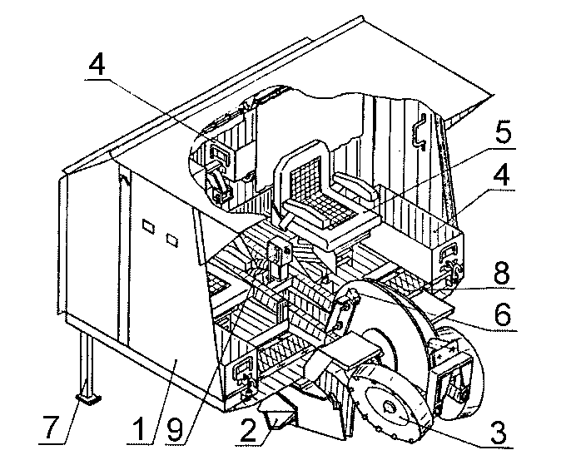

*1 – рама с ограждением; 2 – сошник; 3 – тележка с дисковым посадочным аппаратом; 4 – ящик для посадочного материала; 5 – сиденья; 6 – прижимные ролики; 7 – подставка; 8 – коврик; 9 – нажимное устройство.*

**Технические характеристики МЛУ-1**

|  |  |
| --- | --- |
| **Показатель** | **Значение** |
| Агрегатирование | МТЗ-80, МТЗ-82, ТДТ-55, ЛХТ-55, ЛХТ-100. |
| Тип | навесной |
| Производительность за 1 час основного времени, не менее, км | 2,17-2,45 |
| Транспортная скорость, не более, км/час | 9 |
| Число высаживаемых рядов, не более, шт. | 1 |
| Глубина посадки, см | до 30 |
| Высота сеянца, саженца надземной части, см | 10-50 |
| Регулируемый шаг посадки в пределах, м | 0,5; 0,75; 1,0; 1,5 |
| Габаритные размеры, не менее, (длина/ширина/высота), мм | 2300/2050/2300 |
| Масса полная, не менее, кг | 850 |

**Уход**

Культиватор лесной бороздной КЛБ-1,7 предназначен для ухода за лесными культурами на вырубках, посаженными в дно плужных борозд или в полосы, подготовленные лесными фрезами. Агрегатируется с колесным трактором МТЗ-82.

Угол атаки регулируется в диапазоне от 0 до 30° с интервалом 10°. Для изменения положения дисковой батареи в вертикальной плоскости (до 20° с интервалом 5°) поворачивают заднюю вертикальную плиту 6 относительно передней плиты 5. Такую регулировку проводят при уходе за культурами в бороздах, когда необходимо обрабатывать (разрыхлять) пласты и дно борозды около ряда растений. Регулировкой угла атаки достигается качественная обработка почвы на глубину 6-12 см. Поскольку сеянцы в первый год роста имеют невысокую надземную часть, первые уходы проводят при положении дисковых батарей вразвал. В этом случае батареи устанавливают выпуклой (сферической) частью дисков внутрь (к ряду культур).

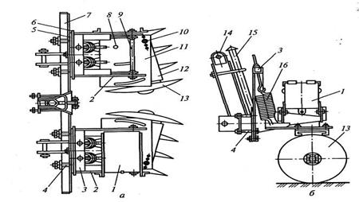

*а - вид сверху; б - вид сбоку; 1 - ящик для балласта; 2 - кронштейны; 3 - рамка; 4 - хомут; 5 - передняя плита; 6 - задняя плита; 7 - поперечный брус рамы; 8 - болт (ось); 9 - стяжной винт; 10 - фиксирующий болт; 11 - верхняя плита; 12 - нижняя плита; 13 - дисковые батареи; 14 - навесное устройство; 15 - подставка; 16 - амортизационная пружина*

**Технические характеристики МЛУ-1**

|  |  |
| --- | --- |
| **Показатель** | **КЛБ-1,7** |
| Производительность за 1ч основной работы, км | 4 |
| Ширина захвата, м | 1,7 |
| Глубина обработки, см | 6-12 |
| Ширина защитной зоны, см | 20, 40 |
| Число дисков, шт. | 8 |
| Масса, кг | 509 |
| Агрегатируется с трактором | Т-40М, МТЗ-80/82, ДТ-75М,  ЛХТ-55 |

**8. Комплектование машинно-тракторных агрегатов**

**Уборка порубочных остатков**

**ПС-2Г + ТТ-4**

1. Тяговое сопротивление (Rмр) подборщика сучьев определяется по формуле: *Rмр = M * g * f + Mпо * g * fдр, Н*

где M – масса орудия, 2485 кг;

g- ускорение свободного падения, 9,8 м/с2;

f – коэффициент трения зубьев о грунт, 0,3-0,8;

Mпо – масса порубочных остатков, 1000 – 2000;

fдр – коэффициент трения древесины о грунт, 0,7 – 1,2.

Rмр**=**2485*9,8*0,3+1000*9,8*0,7=14165,9=14,2 кН

2. Коэффициент использования тягового усилия трактора(ή) равен:

*ή = Rагр / Pтх*

где Rагр=14,2 кН;

Pтх = 104,0 ( 1 передача )

ή = 14,2 /104,0 = 0,1

3. Сменная производительность:

*Wcм=0,1 * B * V * T *Kv * Kt , га*

Где В - технологическая ширина захвата агрегата, м;

V- расчетная скорость движения агрегата, км/ч; 2,2 км/ч

Т- продолжительность смены, 8ч;

КV – коэффициент использования скорости рассчитывается по формуле:

*Кv = (1-* ***δ****)*(1-* ***λ****)*

Кv = (1-0,06)*(1-0,3*)=0,7*

где δ – коэффициент буксирования (для колесных тракторов 0,12 – 0,16; для гусеничных 0,02 – 0,06);

λ – коэффициент криволинейности хода агрегата, 0,3.

KT  - коэффициент использования времени смены, 0,8.

Wсм= 0,1*2,7*2,2*8*0,7*0,8*0,9=2,4га

4. W дн= Wсм*Ксм

Ксм –коэффициент сменности,(1;1,2;1,5;2)

Wдн =2,4*1=2,4

5. Число машин-смен определяем по формуле:

Мсм=S/Wсм

Мсм=25/2,4=10

6. Число машин-дней определяем по формуле:

Мдн=S/ W дн

Мдн=25/2,4=10

7. Количество агрегатов, необходимое для выполнения работы, определяем по формуле:

А=S/ Dp *Wсм*Ксм*Кп.у.

S-объем работ,га

Dр- количество рабочих дней в периоде

Wсм- сменная производительность, га

Ксм- коэффициент сменности

Кп.у. - коэффициент, учитывающие погодные условия, 0,8-1,0.

A=25/ (30*2,4*1*0,9)= 1

8. Количество календарных дней в периоде, находим по формуле:

Dк=Мдн/А*Ки

Ки-коэффициент использования календарного периода,0,6-0,7.

Dк=10/1*0,6=16

**Подготовка почвы**

**ПЛ-1 + ТТ-4М**

1. Тяговое сопротивление специального плуга (Rпл):

*Rпл = M * g * f + Ko * (1 – Δ) * a * в + p * Δ * a * в*

где M – масса плуга, кг;

g- ускорение свободного падения, 9,8 м/с2;

f – коэффициент трения почвы о металл;

Ko – удельное сопротивление специальных плугов;

Δ – часть поперечного сечения пласта, приходящаяся на корни (малая корневистость 0,01 – 0,015; средняя корневистость 0,016 – 0,03 и большая корневистость 0,031 – 0,05);

a – глубина вспашки, см;

в – ширина вспашки, см;

p – удельное усилие для разрыва корней, 200 – 300 Н/см2;

Rпл =700*9,8*0,50+10*(1-0,016)*15*100+200*0,016*100*15=22990= 23кН

2.Коэффициент использования тягового усилия трактора равен:

ή = Rпл/ Pтх

Pтх = 87,3 (2 передача )

ή =23/87,3 =0,2

3.Сменная производительность:

*Wcм=0,1 * B * V * T *Kv * Kt , га*

Где В - технологическая ширина захвата агрегата, м;

V- расчетная скорость движения агрегата, км/ч; 2,6 км/ч

Т- продолжительность смены, 8ч;

КV – коэффициент использования скорости рассчитывается по формуле:

Кv = (1- **δ**)*(1- **λ**)

Кᵥ=(1-0,06)*(1-0,3)=0,7

Wсм=0,1*3*2,6*8*0,7*0,8*0,9=3

4. W дн= Wсм*Ксм

Ксм –коэффициент сменности,(1;1,2;1,5;2)

Wдн = 3*1=3

5. Число машин-смен определяем по формуле:

Мсм=S/Wсм

Мсм=25/3=8

6. Число машин-дней определяем по формуле:

Мдн=S/ W дн

Мдн=25/3=8

7. Количество агрегатов, необходимое для выполнения работы, определяем по формуле:

А=S/ Dp *Wсм*Ксм*Кп.у.

Ксм- коэффициент сменности

Кп.у. - ткоэффициет, учитывающие погодные условия, 0,8-1,0.

A=25/ (30*3*1,2*0,8)=1

8. Количество календарных дней в периоде, находим по формуле:

Dк=Мдн/А*Ки

Ки-коэффициент использования календарного периода,0,6-0,7.

Dк=8/1*0,6=13

**Посадка**

**МЛУ-1А + ТТ-4М**

1. Тяговое сопротивление лесопосадочных машин определяется по формуле:

Rл.м. = Mл.м. * g * (f + μ) + Ko * a * в * m, Н

где Мл.м. – масса сажалки, кг

f – коэффициент трения сошника о почву;

μ – коэффициент сопротивления качению (0,10 – 0,25);

Ko – удельное сопротивление почвы при посадке лесных культур

a – глубина посадочной борозды (глубина хода сошника), см;

в – ширина посадочной борозды, см;

m – количество сошников (одновременно высаживаемых рядов), шт.

Rл.м. =945*9,8(0,15+0,10)+4,1*30*10*1=3545,25= 3,5 кН

2.Коэффициент использования тягового усилия трактора равен:

ή = Rпл/ Pтх

Pтх = 70,6 (3 передача )

ή =3,5/70,6=0,1

3. Сменная производительность:

Wcм=0,1 * B * V * T *Kv * Kt

Где В - технологическая ширина захвата агрегата, м;

V- расчетная скорость движения агрегата, км/ч; 3,1 км/ч

Т- продолжительность смены, 8ч;

КV – коэффициент использования скорости, 0,7.

Wсм=0,1*3*3,1*8*0,7*0,55=2,8

4.Wдн=2,8*1=2,8

5.Мсм=25/2,8=9

6.Мдн=25/2,8=9

7. A=25/(30*2,8*1*0,8)=1

8. Dк=9/0,6*1=15

**Уход**

**КЛБ-1,7 + МТЗ-82**

1.Тяговое сопротивление культиватора определяется по формуле:

Rк= f*Mк /100+ Ко( Вр – 2 * l * m )

f- коэффициент трения дисков о почву (0,15-0,25) ;

Мк- масса культиватора, 509 кг;

Ko – коэффициент удельное сопротивление орудия,4;

Bp – рабочая ширина захвата культиватора, 1,7;

l – защитная зона растений (0,2 м);

m – число одновременно обрабатываемых рядков,1.

Rк. = 0,15*509/100+4(1,7-2*0,2*1)=5,96=6кН

Ʋ=4,3 км/ч

2.Коэффициент использования тягового усилия трактора равен:

ή = Rк/ Pтх

где Rк=6 кН

Pтх = 14,0

ή = 6/14,0=0,4

3.Wcм=0,1 * B * V * T *Kv * Kt

Wсм=0,1*1,7*4,3*8*0,6*0,8*0,9=2,5

Кᵥ=(1-δ)*(1-λ)=(1-0,12)*(1-0,3)=0,6

4.Wдн=2,5*1=2,5

5.Мсм=25/2,5=10

6.Мдн=25/2,5=10

7.A=25/(30*2,5*1*0,8)=1

8.Dк=10/0.6*1=17

**8. Технологическая карта на механизированные работы**

|  |  |  |  |  |  |  |  |  |  |  |  |  |  |  |
| --- | --- | --- | --- | --- | --- | --- | --- | --- | --- | --- | --- | --- | --- | --- |
| **№ п/п** | **Наименова­ние операций** | **Пло­щадь уча­стка, га** | **Сроки проведения работ** | | | | **Состав аг­регата** | | ***Wсм*** | ***Ксм*** | ***Wдн*** | ***Mсм*** | ***Mдн*** | ***А*** |
| **Начало** | **Окон­чание** | ***Dк*** | ***Dp*** | **Трактор** | **Рабочая машина** |
| 1. | Уборка пор. остатков | 40 | 25.10 | 6.11 | 16 | 30 | ТТ-4М | ПС-2Г | 2,4 | 1 | 2,4 | 10 | 10 | 1 |
| 2. | Подготовка почвы | 40 | 16.08 | 27.08 | 13 | 30 | ТТ-4М | ПЛ-1 | 3 | 1 | 5 | 8 | 8 | 1 |
| 3. | Посадка лесных культур | 40 | 20.04 | 30.04 | 15 | 10 | ТТ-4М | МЛУ-1 | 2,8 | 1 | 2,8 | 9 | 9 | 1 |
| 4. | Уходы за лесными культурами | 40 | 15.06  15.07 | 25.06  25.07 | 17 | 10 | МТЗ-82 | КЛБ - 1,7 | 2,5 | 1 | 2,5 | 10 | 10 | 2 |

**9. Техника безопасности при выполнении механизированных работ**

Знание и строгое выполнение правил и инструкций по технике безопасности является важнейшим условием предупреждения несчастных случаев.

К работе на тракторах допускаются лица, получившие права на управление. Трактора и орудия с неисправными или плохо отрегулированными механизмами запрещается эксплуатировать. При запуске пускового двигателя трактора запрещается наматывать пусковой шнур на руку. Нельзя открывать крышку радиатора горячего двигателя без рукавиц.

Подъезд трактора к прицепным или навесным орудиям и машинам производят на тихом ходу без рывков, при этом тракторист должен следить за безопасностью рабочего, производящего сцепку или навеску технологической машины на трактор.

Запрещается производить технический уход и ремонт под машиной при работающем двигателе, смазывать, регулировать и устранять неисправности на машинах во время их работы.

К работе на прицепных и навесных технологических машинах и орудиях допускаются рабочие, прошедшие медицинский осмотр и знающие правила техники безопасности работы на этих машинах. Рабочие должны быть в комбинезонах или заправленной одежде. Женщины должны повязывать голову косынкой, а концы ее убирать. Для предохранения глаз от пыли рабочим выдаются защитные очки. При работе на лесопосадочных машинах между рабочим, обслуживающим машину (орудие), и трактористом должна быть постоянная связь посредством звуковых или световых сигналов.

Сигналы надо подавать, когда агрегат трогается, перед его остановкой, если обнаружен дефект в машине, возникли препятствия на пути движения агрегата и т.п.

Запрещается переезжать к месту работ на навесных машинах или орудиях, если даже на них имеется сиденья. Во избежание ранения рук запрещается во время работы сеялки разравнивать семена в ящике руками, для этого надо пользоваться короткой деревянной лопаткой.

**Заключение**

Использование лесов не может приравниваться только к использованию древесины. Леса являются источником большого комплекса природных ресурсов. Леса регулируют сток воды, интенсивность снеготаяния, очищают воду и воздух, снижают скорость ветра, поглощают углекислый и другие вредные для человека газы, выделяют кислород, уменьшают шум. Леса оказывают благотворное влияние на человека. Укрепляя его нервную систему, а также положительно влияют на другие полезные воздействия в биосфере.

Перед лесным хозяйством поставлены задачи по улучшению ведения лесного хозяйства на основе повышения уровня его технического оснащения, более полного использования лесных ресурсов, повышения продуктивности и качественного состава лесов, проведения большого объема работ по лесовосстановлению и защитному разведению, по осушению лесов, расширению работ по уходу за лесом, усилению работ по охране лесов от пожаров.

На основании проведенных расчетов выбираем такие машины и механизмы, которые не наносят вреда лесной среде.

**Список литературы**

1. Система машин в лесном хозяйстве: методические указания для практических занятий студентов Казанского Аграрного Университета / КГАУ : Гибадуллин Р.З., Галеев Т.Р., 2010 г.-39 с.
2. Система машин в лесном хозяйстве: методические указания по курсовому проектированию для студентов Казанского Аграрного Университета / КГАУ: Гибадуллин Р.З., Галеев Т.Р., 2010 г.-83 с.
3. Машины и механизмы и оборудование лесного хозяйства: справочник /В.Н.Винокуров, В.Е.Демкин,В.Г.Шаталов,Л.Д.Шаталов.- М.:МГУЛ,2002.-439с.
4. Силаев Г. В. Система машин в лесном хозяйстве. Машины и механизмы : учеб. пособие по курсовому проектированию для студентов спец. 260400 и 260500 / Г. В. Силаев, А. А. Золотаревский. - 4-е изд., испр. - М.: МГУЛ, 2004. -104 с.